市立新北高工 1 10 學 年 度 第 1 學期第 2 次段考 試 題 |  |  |  |  |  |  |  |  |  | 班別 |  | 座號 |  | 電腦卡作答
科 目 | 機械材料 | 命題  教師 | 吳珠鈺 | 審題  教師 | 洪宜芳 | 年級 | 一 | 科別 | 模具科 | 姓名 |  |  |  | 是

- 選擇題（共 35 題，每題 2 分，共 70 分）
1.【 】煉鐵所用的主要礦源通常為
(A) FeS₂ (B) FeCO₂ (C) FeCO₄ (D) Fe₂O₃
2.【 】新建鋼鐵廠最常使用的煉鋼爐為何種煉鋼法？
(A) 平爐 (B) 轉爐 (C) 電爐 (D) 鼓風爐
3.【 】中碳鋼的含碳量為
(A) 0.008∼0.3% (B) 0.06∼2.0% (C) 0.3∼0.6% (D) 2∼3%
4.【 】鐵碳平衡圖中含碳量於2.0∼4.3%之組織者為
(A) 亞共析鋼 (B) 過共析鋼 (C) 亞共晶鑄鐵 (D) 過共析鑄鐵
5.【 】何種含碳量有最多的波來鐵組織？
(A) 0.2% (B) 0.4% (C) 0.6% (D) 0.8%
6.【 】鼓風爐又稱為
(A) 大爐 (B) 小爐 (C) 橫爐 (D) 高爐
7.【 】鼓風爐中最常用的熔劑是
(A) 大理石 (B) 酒精 (C) 明礬 (D) 石灰石
8.【 】過共析鋼的組織為
(A) 肥粒鐵+波來鐵 (B) 波來鐵+雪明碳鐵 (C) 肥粒鐵+雪明碳鐵 (D) 雪明碳鐵+麻田散鐵
9.【 】純鐵加熱到A3變態點時，原子排列由BCC變成FCC時，體積將
(A) 縮小 (B) 膨脹 (C) 不變 (D) 不一定
10.【 】當碳鋼由常溫加熱至何種溫度區間時，材質由軟變硬脆？
(A) 200∼300°C (B) 300∼400°C (C) 400∼500°C (D) 500∼600°C
11.【 】在亞共析鋼中，隨著含碳量增加，下列何者為非？
(A) 硬度增加 (B) 伸長率增加 (C) 抗拉強度增加 (D) 降伏強度增加
12.【 】以高碳鋼製成的銼刀，其組織為由波來鐵與雪明碳鐵組成的
(A) 共析鋼 (B) 亞共析鋼 (C) 過共析鋼 (D) 軟鋼
13.【 】有關純鐵在常溫時的敘述，下列何者錯誤？
(A) 含碳量在0.02%以下 (B) 組織幾乎全為肥粒鐵 (C) 面心立方格子組織 (D) 質地軟，強磁性
14.【 】由純鐵的顯微組織可看出，在何處凝聚大量的不純物？
(A) 晶界 (B) 晶內 (C) 晶底 (D) 晶格
15.【 】把純鐵加熱至910°C時，無結晶組織由α鐵轉變成γ鐵，此一現象稱為什麼變態點？
(A) A1 (B) A2 (C) A3 (D) A4
16.【 】A2變態點又稱為居里點，其變態溫度為
(A) 210°C (B) 768°C (C) 910°C (D) 1400°C

17.【 】何種元素使鋼產生熱脆性？
(A) 鋁 (B) 鋅 (C) 鎳 (D) 硫
18.【 】何種元素會使碳鋼產生魔線？
(A) 硫 (B) 磷 (C) 矽 (D) 鉛
19.【 】何種元素會使鋼產生偏析？
(A) 矽 (B) 磷 (C) 鎢 (D) 鉻
20.【 】在實際應用上，鋼內碳之最大含量限度約為
(A) 0.8% (B) 2.0% (C) 4.3% (D) 6.67%
21.【 】A0變態點的溫度為
(A) 210°C (B) 723°C (C) 768°C (D) 910°C
22.【 】熱處理時，須先把鋼料加熱到高溫使組織變為
(A) 雪明碳鐵 (B) 沃斯田鐵 (C) 麻田散鐵 (D) 波來鐵
23.【 】碳鋼中於不同含碳量時，各組成相的計算是採用什麼原理？
(A) 平衡 (B) 平均 (C) 槓桿 (D) 量化
24.【 】雪明碳鐵性質為
(A) 白色質硬脆 (B) 黑色質硬脆 (C) 白色質軟 (D) 黑色質軟
25.【 】0.3%的亞共析鋼，其常溫組織中，波來鐵組織的含量為
(A) 35.6% (B) 64.4% (C) 48.7% (D) 51.3%
26.【 】含碳量1.2%C的碳鋼自高溫冷卻至常溫其組織為
(A) 肥粒鐵+波來鐵 (B) 波來鐵 (C) 波來鐵+雪明碳鐵 (D) 雪明碳鐵+肥粒鐵
27.【 】下列何者硬度最高？
(A) 波來鐵 (B) 麻田散鐵 (C) 雪明碳鐵 (D) 沃斯田鐵
28.【 】下列何種作法無法得到麻田散鐵組織？
(A) 冷卻曲線在S曲線鼻部右邊 (B) 冷速快 (C) 急冷於水中 (D) S曲線往右移
29.【 】共析鋼加熱至沃斯田鐵狀態後，於水中冷卻，可得什麼組織？
(A) 麻田散鐵 (B) 波來鐵 (C) 雪明碳鐵 (D) 粒滴斑鐵
30.【 】下列何種冷卻方式將使材料的長度成長較大？
(A) 水 (B) 油 (C) 空氣 (D) 爐
31.【 】下列何者非Fe-C平衡圖中的變態反應
(A)包晶 (B)偏析 (C)共析 (D)共晶
32.【 】純鐵的金相組織為肥粒體，其碳的最高溶解度為
(A)6.67% (B)4.32% (C)2.14% (D)0.02%
33.【 】共析鋼從沃斯田體狀態，在爐中緩慢冷卻時，可得
(A)麻田散體 (B)細波來鐵 (C)中波來鐵 (D)粗波來鐵
34.【 】鋼之恆溫變態圖中的曲線又稱
(A)C-C-T曲線 (B)C-T-T曲線 (C)T-T-T曲線 (D)T-T-C曲線
35.【 】冷卻劑中以何種的冷速最快？
(A) 水 (B) 油 (C) 空氣 (D) 爐中
二、看圖答題（共 10 題，每題 3 分，共 30 分）

(A部分) 請回答【鐵碳平衡圖】中相關問題
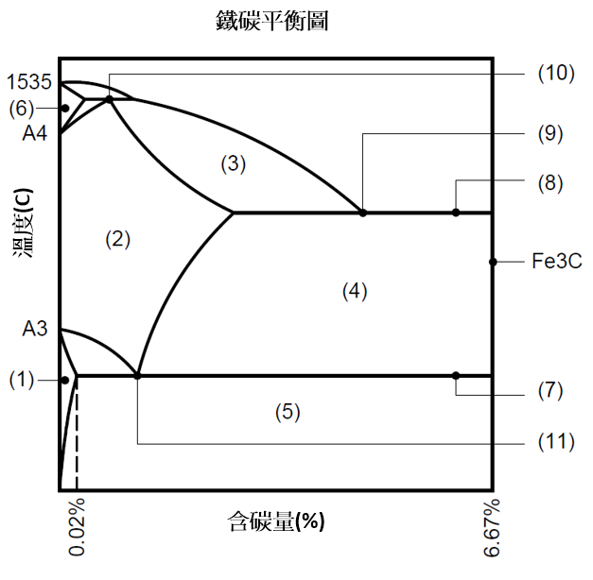
36.【 】請問圖中所示A3變態點的溫度為？
(A) 210°C (B) 723°C (C) 768°C (D) 910°C
37.【 】請問圖中所示A4變態點的溫度為？
(A) 768°C (B) 910°C (C) 1148°C (D) 1400°C
38.【 】請問圖中(4)的區域所代表的材料組織為何？？
(A) α-Fe+Fe₃C (B) β-Fe+Fe₃C (C) γ-Fe+Fe₃C (D) δ-Fe+Fe₃C
39.【 】請問圖中(6)的區域所代表的材料組織為何？？
(A) α-Fe (B) β-Fe (C) γ-Fe (D) δ-Fe
40.【 】請問圖中(9)的點稱為什麼點？
(A) 共析點 (B) 共晶點 (C) 包晶點 (D) 偏析點
41.【 】請問圖中(11)的點稱為什麼點？
(A) 共析點 (B) 共晶點 (C) 包晶點 (D) 偏析點
42.【 】請問圖中(7)的線條稱為？
(A) A0變態線 (B) A1變態線 (C) A2變態線 (D) Acm變態線

(B部分) 請回答【共析鋼之 恆溫變態曲線圖】中相關問題
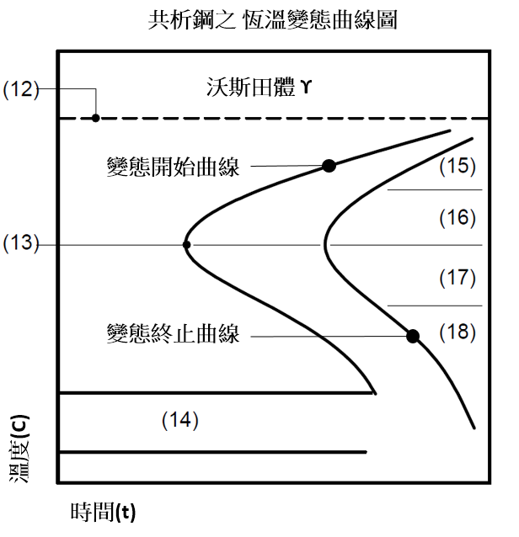
43.【 】請問圖中(12)的溫度線為多少度？
(A) 1400°C (B) 1148°C (C) 910°C (D) 723°C
44.【 】圖中(13)的點為恆溫變態曲線圖中鼻端的位置，請問其溫度為多少度？
(A) 910°C (B) 768°C (C) 550°C (D) 210°C
45.【 】請問圖中(14)的區域代表何種組織？
(A) 沃斯田鐵 (B) 波來鐵 (C) 變韌鐵(D) 麻田散鐵

三、加分題，請用原子筆書寫於答案卡背面（共 2 題，共 10 分）

1.鋼在冷卻的過程中，其變態所得的組織端視反應的 而定。

2. 欲得到麻田散鐵組織可藉以改變下列項目(複選)：
(A) 降低冷卻速率 (B) 增加冷卻速率 (C) 加入合金元素 (D) 冷卻路徑位於鼻部左側
(E) 提高碳含量 (F) 置於水中冷卻 (G) 置於爐中冷卻 (H) 沃斯田鐵的晶粒愈粗


什麼！你已經寫完了，再檢查一次吧！

